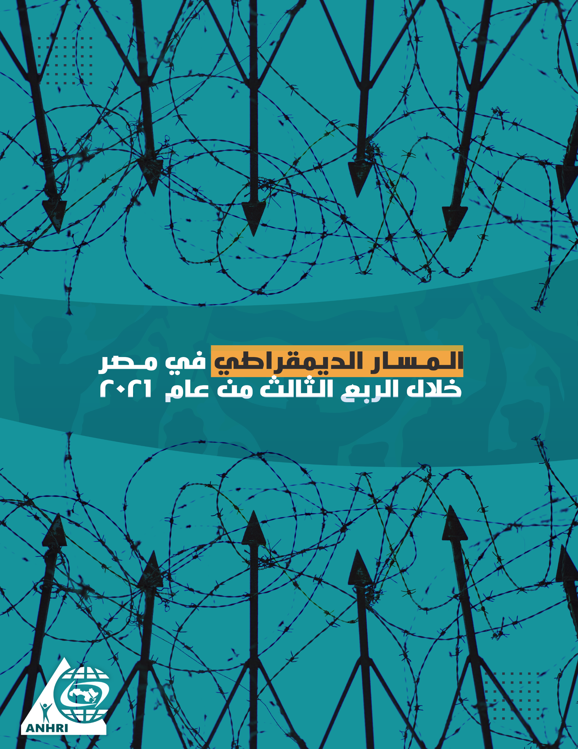

الشبكة العربية لمعلومات حقوق الإنسان
مبادرة "محامون من أجل الديمقراطية

المسار الديمقراطي في مصر
خلال الربع الثالث من عام 2021

ملخص التقرير:
هذا هو تقريرالربع الثالث من عام 2021(يوليو-سبتمبر2021) الذي تصدره الشبكة العربية لمعلومات حقوق الإنسان لرصد حالة المسار الديمقراطي في مصر والذي تضمن ما يلي:
- استمرار نيابة أمن الدولة فى التحايل على نصوص القانون والتي حددت مدة عامان كحد أقصى للحبس الاحتياطي وذلك بإحالة المحامي الحقوقي والبرلماني السابق والصحفيين حسام مؤنس وهشام فؤاد بعد تجاوزهم الحد الاقصى للحبس الاحتياطي في القضية رقم 930 لسنة 2019 أمن دولة عليا بصورة منسوخة منها إلى محكمة أمن دولة طوارئ مصر القديمة بتهمة نشر أخبار وبيانات كاذبة في وقائع نشرت في عام 2016 والتي تكون أحكامها نهائية ولا يجوز الطعن عليها.
- موافقة مجلس النواب المصري على قرار رئيس الجمهورية بمد حالة الطوارئ في جميع أنحاء الجمهورية لمدة ثلاثة أشهر، كما وافق المجلس على مشروع قانون بتعديل بعض أحكام القانون رقم 10 لسنة 1973 بشأن الفصل بغير الطريق التأديبي، الذي يستهدف فصل الموظفين من الجهاز الإداري للدولة دون توقيع جزاء إداري لمجرد الاشتباه في انتمائهم لجماعات إرهابية أو مساسهم باﻷمن الوطني الجهاز الإداري للدولة ، حيث سبق للمجلس الموافقة على مشروع القانون في مجموعه وإحالته إلى مجلس الدولة.
- عودة القضية رقم 173 لسنة 2011 حصر قضاة تحقيق والمعروفة إعلاميا بقضية إغلاق المجتمع المدني للظهور مرة أخرى وذلك باستدعاء عدد من المدافعين عن حقوق الإنسان ومن بينهم المدير التنفيذي للشبكة العربية لمعلومات حقوق الإنسان جمال عيد والمحامي الحقوقي نجاد البرعي ومؤسس المبادرة المصرية للحقوق الشخصية حسام بهجت للتحقيق معهم في المقابل صدور عدد من قرارات الامر بالاوجه لاقامة الدعوى الجنائية وحفظ التحقيقات قبل عدد من المؤسسات الحقوقية في القضية.
- أطلقت اللجنة العليا الدائمة لحقوق الإنسان -المشكلة بقرار رئيس مجلس الوزراء في عام 2018- الاستراتيجية الوطنية لحقوق الإنسان لجمهورية مصر العربية 2021- 2026، واعلان رئيس الجمهورية عام 2022 عاما للمجتمع المدني دون اتخاذ بعض الخطوات الواضحة والصريحة في إنهاء ملف الحبس الاحتياطي الممتد للمحبوسين وتدوير المخلى سبيلهم فى قضايا وإيقاف ملاحقة الكتاب وأصحاب الرأي في محاولة لإظهار الدولة المصرية للعالم الخارجي عن اهتمامها بحقوق الإنسان في صورة مغايرة لارض الواقع.
- ولم تتوقف الاحتجاجات خلال الربع الثالث من العام حيث شهد عدد 47 فعالية احتجاجية للقوى السياسية المختلفة، جاءت الاحتجاجات الاجتماعية والعمالية في المرتبة الأولى بعدد 36 فعالية، بينما استمر تراجع فعاليات انصار جماعة الاخوان المسلمين حيث سجلت 8 فعاليات وكانت جميعها تزامنا مع ذكرى فض اعتصامي رابعة العدوية والنهضة وكانت جميعها في القرى النائية وفي أشكال فردية، فيما نظم الطلاب عدد 3 فعاليات وكانت للاعتراض على نتائج الثانوية العامة، فيما لم تشهد فترة تغطية التقرير أية فعاليات للقوى المدنية أو المؤيدين للنظام الحالي.
- استمرت المحاكمات العسكرية للمدنيين حيث إنه من بين 46 محاكمة متداولة شهدها الربع الثالث من العام كان هناك عدد 3 محاكمات عسكرية مثل فيها 449 مواطن مدني
- لم تتوقف الانتهاكات التي تتعرض لها الحريات الإعلامية حيث تم رصد 35 انتهاك خلال الربع الثالث وكانت أبرزها التحقيقات وجلسات تجديد الحبس والمحاكمات والتي سجلت 18 انتهاك خلال الفترة التي يغطيها التقرير.

وفيما يلي تفاصيل حالة المسار الديمقراطي خلال الربع الثالث من عام 2021، بالأرقام والنسب المئوية والتفاصيل :

أولا: الفعاليات الاحتجاجية
نظمت القوى السياسية المختلفة خلال الربع الثالث من العام عدد 47 فعالية وكان توزيعهم كالتالي:
- الاحتجاجات الاجتماعية والعمالية: 36 فعالية
- الإخوان المسلمين وأنصارهم: 8 فعاليات
- الفعاليات الطلابية : 3 فعالية
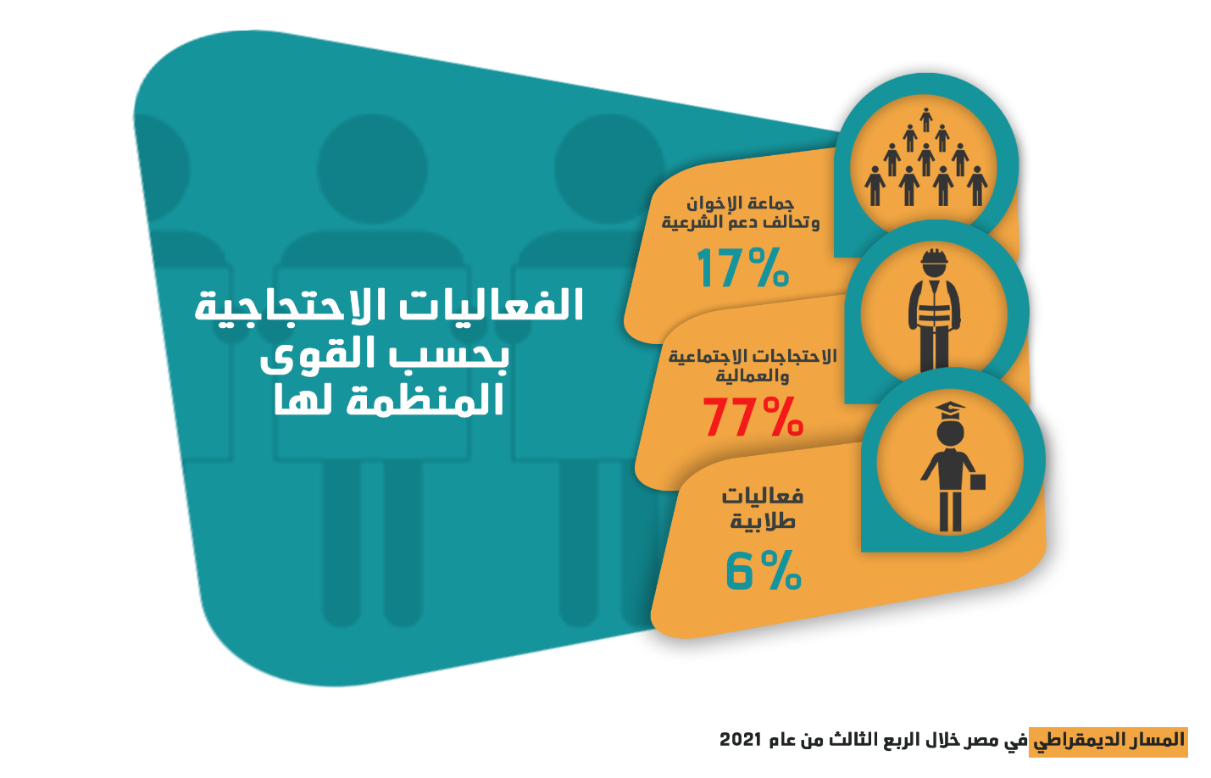 وكان شهر أغسطس هو أكثر الشهور التي شهدت فعاليات احتجاجية حيث شهد 21 فعالية مختلفة وهو ما يتضح في الجدول التالي :
يوليو | أغسطس | سبتمبر | الإجمالي
12 | 21 | 14 | 47

وقد تعرضت 5 فعاليات مختلفة للاعتداء من قبل الأجهزة الأمنية، فيما مرت 37 فعالية دون اعتداء من قبل الأجهزة الأمنية، فضلاً عن حل 5 فعاليات بالتفاوض مع المشاركين.
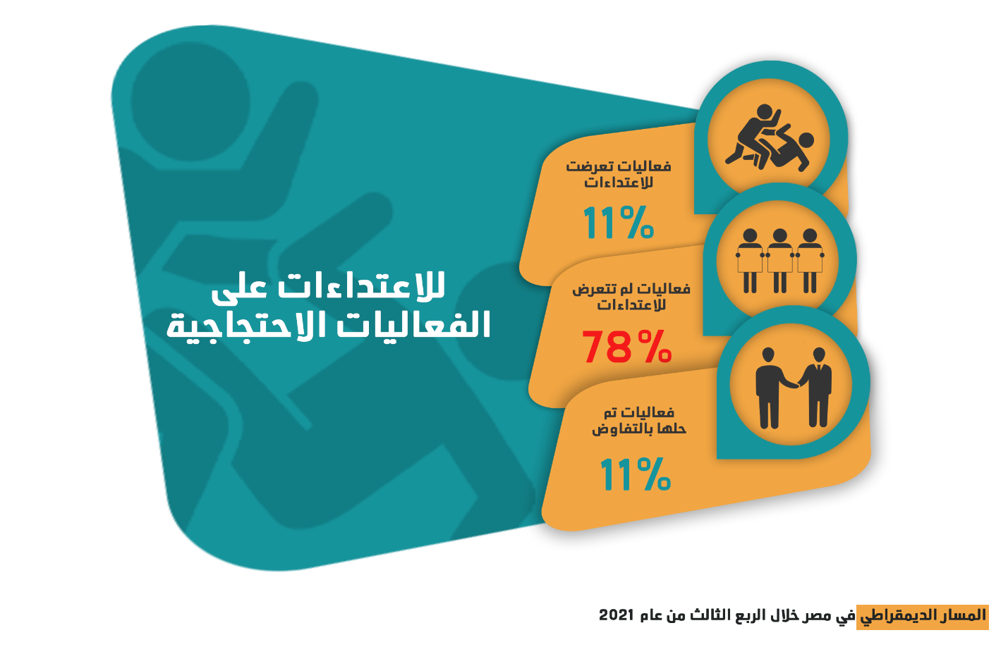الاحتجاجات العمالية والاجتماعية :
شهد الربع الثالث من العام تنظيم عدد 36 فعالية احتجاجية للحركات العمالية والاجتماعية، تعرضت 3 فعاليات منهم من قبل القوات الامنية، فيما مرت 28 فعالية دون تدخل من الأجهزة الامنية، فيما تم انهاء 5 فعاليات بعد التفاوض مع منظميها والمشاركين فيها.
وكانت أهم المطالب التي رفعتها الاحتجاجات الاجتماعية والعمالية :
- المطالبة بتحسين الأجور و المطالبة بضم اسر العاملين الى المنظومة الصحية.
- اعتصام عدد من المحامين في كفر الدوار اعتراضا على سوء معاملة وكيل نيابة لهم وتجاوزه المستمر معهم والمطالبة بمحاسبته
- اعتراضا أهالي المكس في الإسكندرية وعزبة خير الله في القاهرة وبولاق الدكرور في الجيزة .
- إضراب عمال مصنع يونيفرسال عن العمل للمطالبة بتحسين أجورهم والحصول على الأرباح وإطلاق سراح زملائهم المقبوض عليهم.
- انعدام الخدمات الصحية في مدينة منفلوط بمحافظة أسيوط.
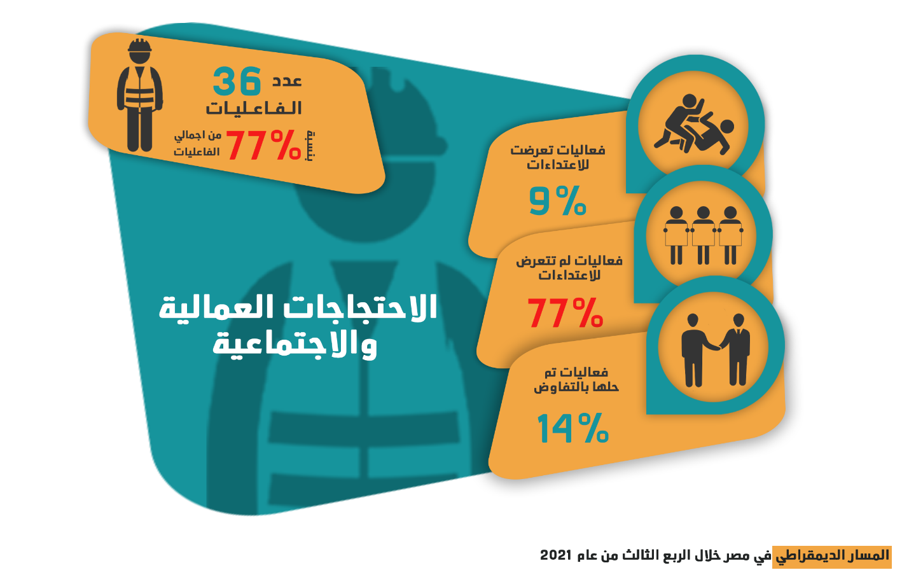فعاليات جماعة الإخوان وأنصارهم:
شهد الربع الثالث من العام تنظيم أنصار جماعة الإخوان المسلمين عدد 8 فعاليات جاءت جميعها في القرى النائية وبالتزامن مع ذكرى فض اعتصامي رابعة العدوية والنهضة مرت 6 فعاليات منهم دون تدخل من قبل قوات الأمن، فيما قامت قوات الأمن من إنهاء عدد فعاليتين.
وكانت أهم المطالب التي رفعتها فعاليات الإخوان وتحالف دعم الشرعية:
- إحياء ذكرى فض اعتصامي رابعة العدوية والنهضة
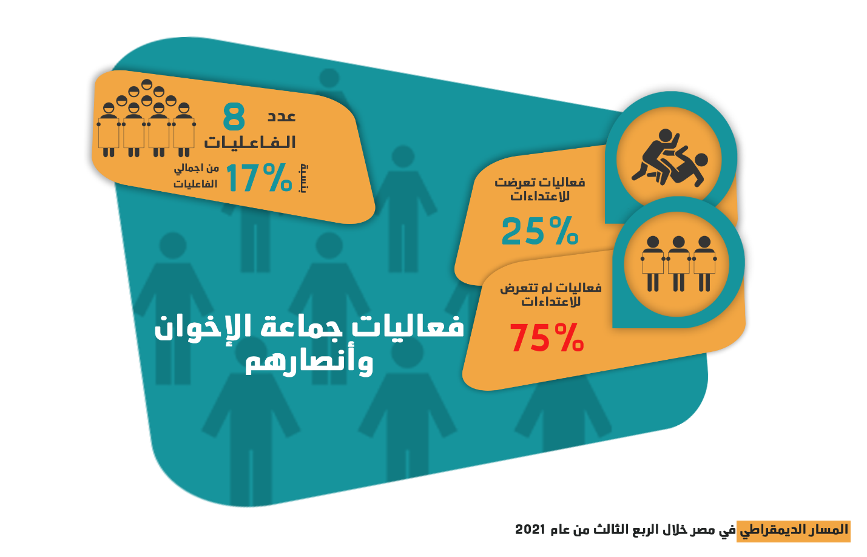فعاليات الطلاب :
شهد الربع الثالث من العام تنظيم الطلاب لعدد 3 فعاليات مرت جميعها دون تعرض لاية اعتداءات.
وفيما يلي أهم مطالب الفعاليات الطلابية :
- اعتراض عدد من طلاب الثانوية العامة على نتائج امتحانات نهاية العام الدراسي وعدم وجود نموذج الاجابات.

ثانيا: المحاكمات
شهد الربع الثالث من العام نظر القضاء المصري عدد 46 محاكمة متداولة من بينهم 3 محاكمات متداولة أمام القضاء العسكري، بينما أصدر القضاء المصري 25 حكما بالإدانة، 10 أحكام بالبراءة و 42 حكما بالإعدام من بينهم 32 حكما في قضايا جنائية ضد 69 متهم و10 أحكام في قضايا سياسية ضد 124 متهم.
-1 المحاكمات المتداولة:
وكان توزيع الـ 46 محاكمة المتداولة امام القضاء كما يلي:
- 35 محاكمة لجماعة الإخوان وأنصارهم .
- 6 محاكمة للقوى المدنية الديمقراطية.
- محاكمتين لرموز نظام مبارك
- بينما نظر القضاء العسكري 3 محاكمات مثل فيها 449 مواطن مدني
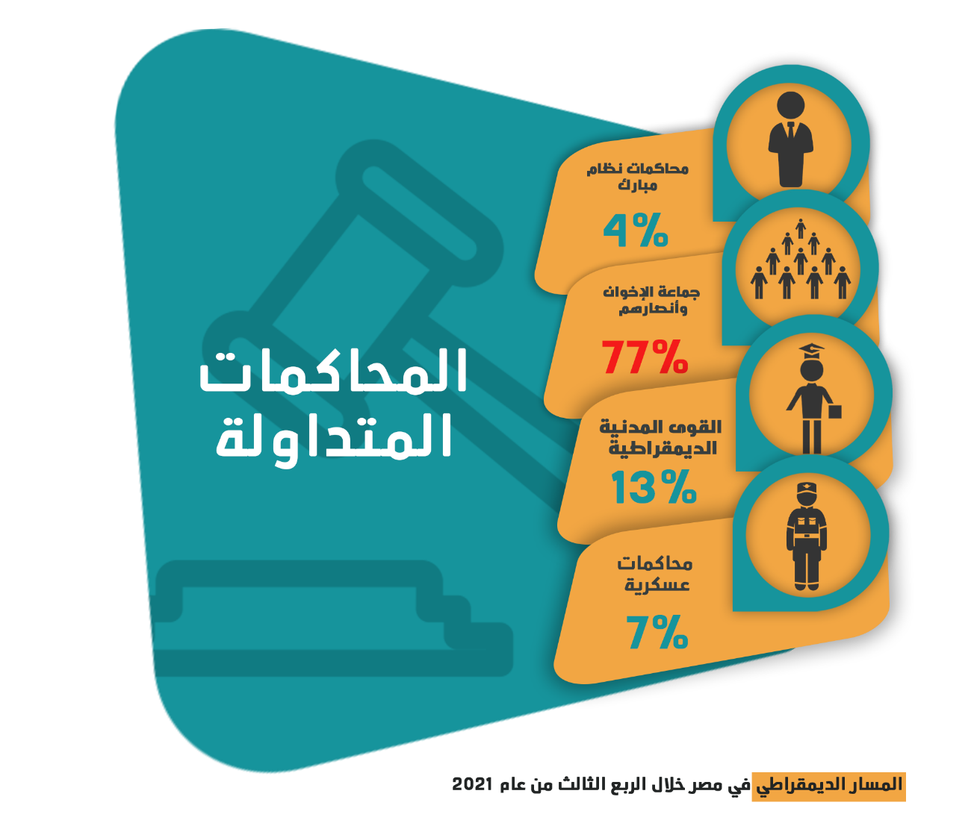

وكانت أبرز محاكمات جماعة الإخوان المسلمين وأنصارهم:
القضايا المعروفة إعلاميا بـ (خلية المطرية الإرهابية، خلية هشام عشماوي، خلية المرابطين، العائدون من الكويت، محاكمة عائشة الشاطر، كتائب حلوان، اقتحام السجون المصرية، داعش الزاوية الحمراء، التخابر مع حماس، التخابر مع تنظيم داعش، خلية داعش العجوزة، خلية جند الله، خلية مفرقعات المطرية، خلية الوايلي الارهابية، أحداث المنصة )
أما أبرز محاكمات رموز نظام مبارك
القضايا المعروفة إعلامياً بـ (فساد الجمارك، الحزام الأخضر)
أما أبرز محاكمات القوى المدنية الديمقراطية :
القضايا المعروفة إعلامياً بـ (أحداث مجلس الوزراء، محاكمة زياد العليمي والصحفيين هشام فؤاد وحسام مؤنس، محاكمة باتريك جورج، محاكمة حسام بهجت، تظلم اسراء عبد الفتاح على منعها من السفر)
المحاكمات العسكرية للمدنيين :
شهد الربع الثالث من العام نظر القضاء العسكري 3 محاكمات متداولة مثل لها 449 مواطن مدني.
2 - أحكام القضاء:
شهد الربع الثالث من العام صدور 25 حكما بالإدانة، 10 أحكام بالبراءة وتفاصيلها كما يلي:
أحكام الإدانة :
أصدر القضاء المصري خلال الربع الثالث 25 حكماً بالإدانة ، وكان توزيعهم وفقاً لما يلي:
- 23 حكم ضد جماعة الإخوان وأنصارهم.
- حكم واحد ضد القوى المدنية
- حكم واحد من القضاء العسكري ضد مدنيين
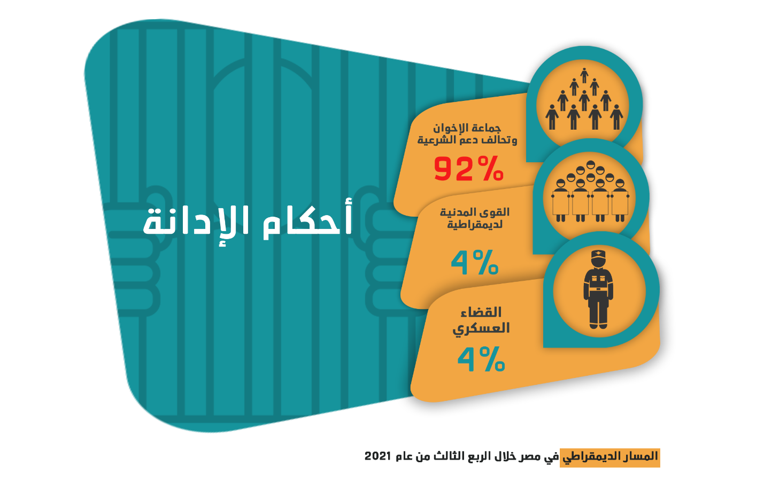

صدر خلال الربع الثالث 10 أحكام بالبراءة، وكان توزيعهم وفقاً لما يلي:
- 8 أحكام لجماعة الإخوان المسلمين وأنصارهم.
- حكم واحد ضد القوى المدنية
- حكم واحد لمنتمين إلى نظام مبارك
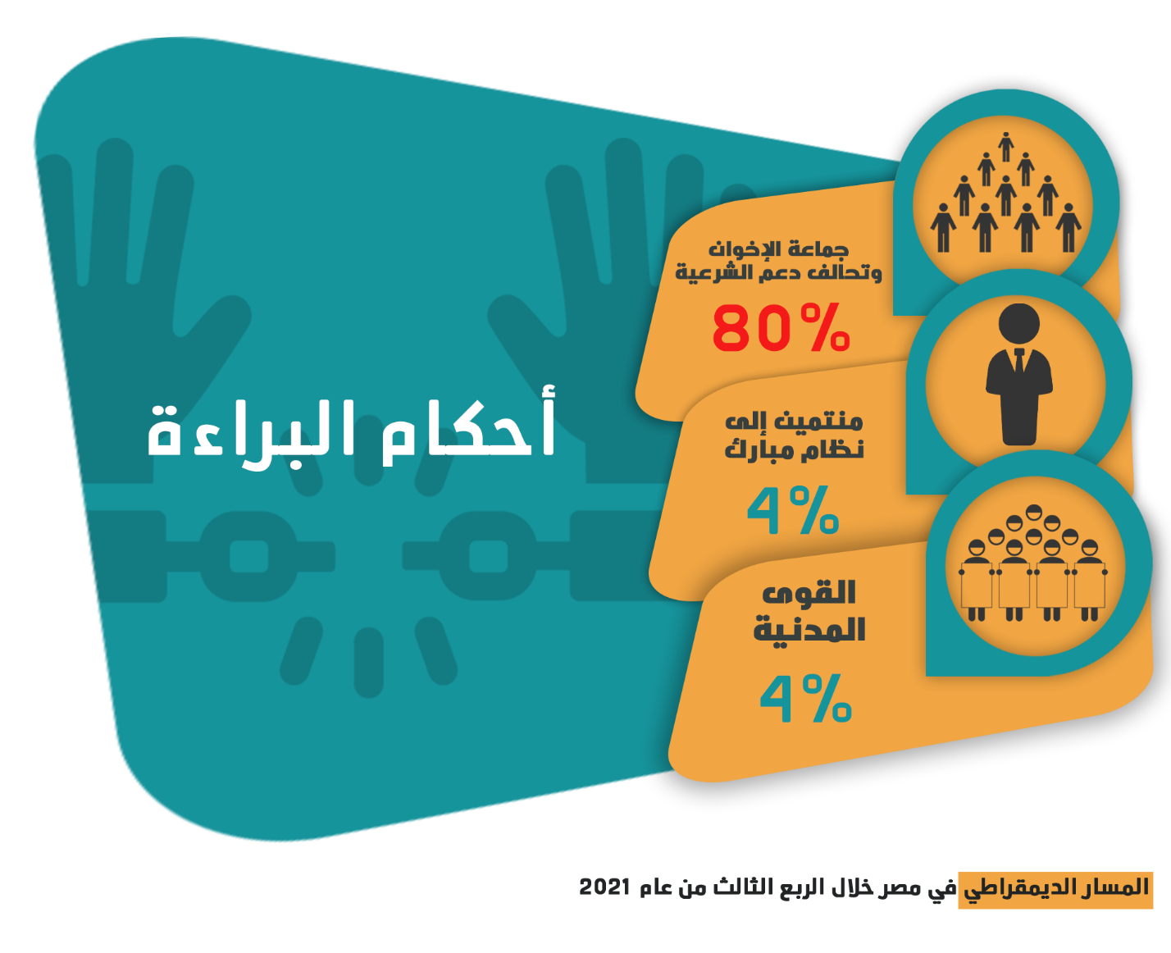
أحكام الإعدام:
شهد الربع الثالث من العام 42 حكما بالإعدام من بينهم 32 حكما في قضايا جنائية ضد 69 متهما و10 أحكام في قضايا سياسية ضد 124 متهم.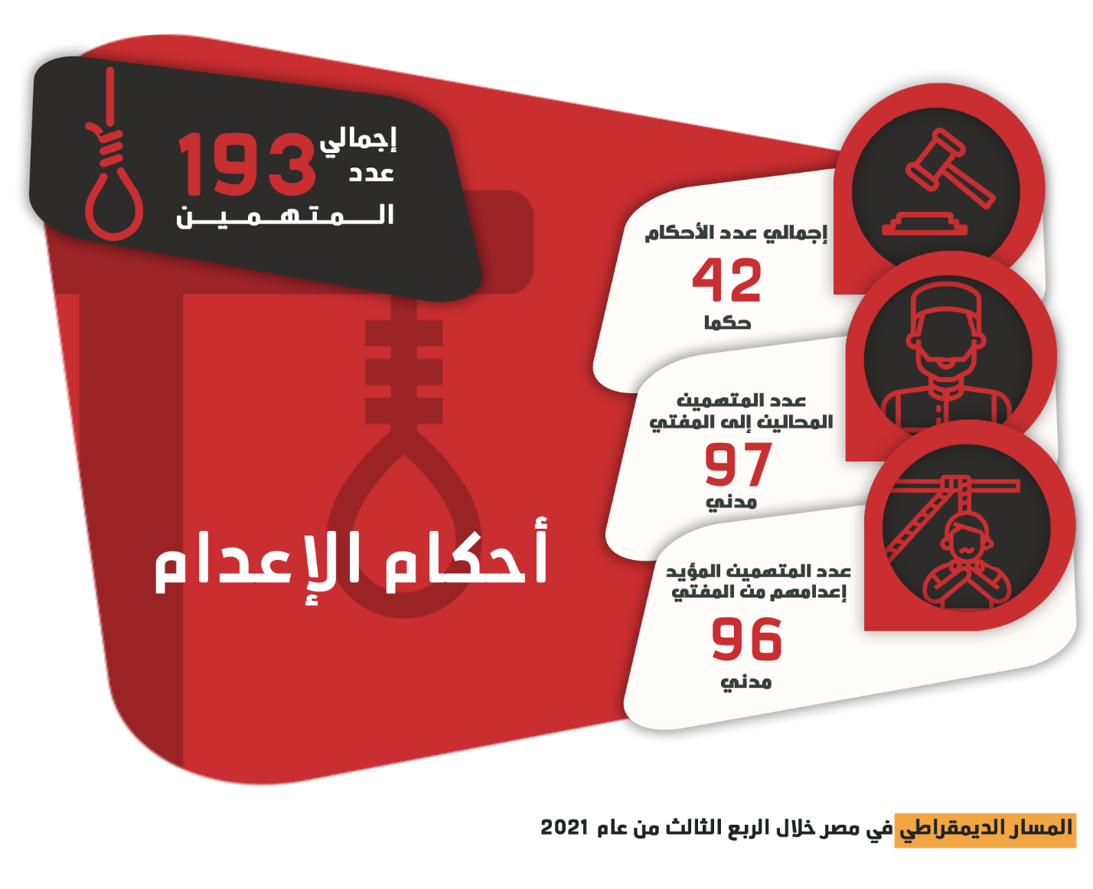
وتفاصيلهم في الجدول التالي:
1- جدول الأحكام
أحكام الإعدام الصادرة من القضاء المدني | أحكام الإعدام الصادرة من القضاء العسكري | إجمالي عدد الأحكام
42 | -- | 42

2- جدول المتهمين
 | عدد المتهمين المحالين إلى المفتي | عدد المتهمين المؤيد إعدامهم من المفتي | عدد المتهمين المؤيد إعدامهم من قبل محكمة النقض | إجمالي  (عدد المتهمين)
مدني | 97 | 96 | -- | 193
6عسكري | -- | -- | -- | --
الإجمالي | 97 | 96 | -- | 193

3- أحكام إعدام تم تنفيذها:
شهد الربع الثالث من العام تنفيذ قطاع مصلحة السجون حكمين بالإعدام ضد متهمين اثنين احدهم في قضية جنائية والأخر في قضية سياسية وكان تنفيذ تلك الأحكام في شهري يوليو وأغسطس كما يلي:
- بتاريخ 4 يوليو 2021 اعلنت مصادر داخل وزارة الداخلية تنفيذ قطاع مصلحة السجون المصرية في سجن استئناف القاهرة حكم الاعدام الصادر ضد أحد أعضاء تنظيم الإخوان ويدعى معتز مصطفى والمتهم فى القضية المعروفة إعلاميا بمحاولة اغتيال مدير أمن الاسكندرية.
- بتاريخ 18 أغسطس 2021 نفذت أجهزة الأمن، حكم الإعدام شنقًا على المتهم بقتل زوجته، منذ خمسة أعوام، بقرية كفر شحاتة التابعة لمركز كفر سعد في دمياط.

ثالثا: الاعتداء على حرية التعبير والحريات الإعلامية
شهد الربع الثالث من العام 35 انتهاكاً متنوعا ضد حرية التعبير والحريات الإعلامية.
والجدول التالي يبين عدد الانتهاك على مدار شهور الربع الثالث من العام
الشهور | عدد الانتهاكات
يوليو | 13
أغسطس | 10
سبتمبر | 12
الإجمالي خلال الربع الثالث من العام | 35

وتفاصيلهم في الجدول التالي:
التحقيقات وجلسات تجديد الحبس | 18
العقوبات الإدارية | 5
المنع من التغطية | 3
القبض والاحتجاز | 3
المنع من الظهور | 3
إجراءات تأديبية | 2
الاعتداءات البدنية واللفظية | 1
إجمالي الانتهاكات | 35

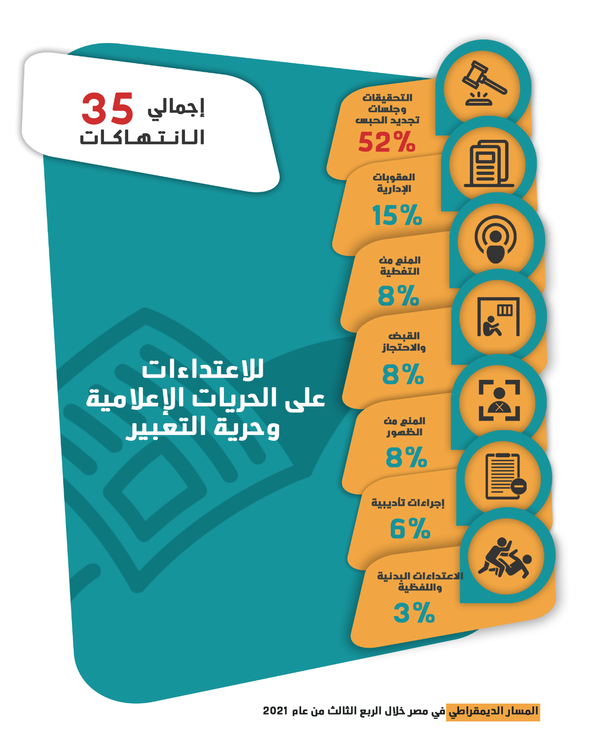

رابعا: الاعتداء على المدافعون عن حقوق الإنسان
- بتاريخ 3 يوليو 2021 أجلت محكمة جنايات القاهرة نظر التظلم المقدم من الناشطة والصحفية اسراء عبد الفتاح على قرار منعها من السفر الصادر من قاضي التحقيق المنتدب من وزارة العدل في القضية المعروفة إعلاميا بقضية إغلاق المجتمع المدني.
- بتاريخ 6 يوليو 2021 قررت محكمة جنايات القاهرة استمرار حبس كلا من المحامية الحقوقية ماهينور المصري والصحفية إسراء عبد الفتاح لمدة 45 يوما فى القضية رقم 488 لسنة 2019 حصر أمن دولة عليا والتي يواجهوا فيها تهم مشاركة جماعة ارهابية فى تحقيق اغراضها ونشر أخبار وبيانات كاذبة، وبتاريخ 18 يوليو 2021 قررت نيابة أمن الدولة العليا إخلاء سبيل الصحفية إسراء عبد الفتاح بضمان محل إقامتها فى القضية سالفة البيان والقضية رقم 855 لسنة 2020 حصر أمن دولة عليا والتي تواجه فيها ذات الاتهامات وتم تنفيذ القرار وإطلاق سراحها، وبتاريخ 19 يوليو 2021 قررت نيابة أمن الدولة العليا إخلاء سبيل المحامية الحقوقية ماهينور المصري بضمان محل إقامتها فى القضية سالفة البيان والقضية رقم 855 لسنة 2020 حصر أمن دولة عليا والتي تواجه فيها ذات الاتهامات وتم تنفيذ القرار وإطلاق سراحها.
- بتاريخ 6 يوليو 2021 قررت محكمة جنايات القاهرة استمرار حبس المهندس يحيى حسين عبد الهادي لمدة 45 يوم في القضية رقم 277 لسنة 2019 حصر أمن دولة عليا والتي يواجه فيها تهم الانضمام الى جماعة إرهابية ونشر أخبار وبيانات كاذبة وإساءة استخدام وسيلة من وسائل التواصل الاجتماعي.
- بتاريخ 11 يوليو 2021 قررت محكمة جنايات القاهرة استمرار حبس المحامي الحقوقي عمرو إمام لمدة 45 يوم في القضية رقم 488 لسنة 2019 حصر أمن دولة والتي يواجه فيها تهم مشاركة جماعة ارهابية في تحقيق اغراضها ونشر أخبار وبيانات كاذبة.
- بتاريخ 11 يوليو 2021 قررت محكمة جنايات القاهرة أستمرار حبس المدون محمد أكسجين والناشط سامح سعودي لمدة 45 يوم في القضية رقم 855 لسنة 2020 حصر أمن دولة والتي يواجهوا فيها تهمة الانضمام الى جماعة ارهابية.
- بتاريخ 11 يوليو 2021 قررت محكمة جنايات القاهرة استمرار حبس المحامي الحقوقي زياد العليمي والصحفيين هشام فؤاد وحسام مؤنس- عقب تجاوزه الحد الاقصى للحبس الاحتياطي - لمدة 45 يوم في القضية رقم 930 لسنة 2019 حصر أمن دولة بتهم مشاركة جماعة إرهابية في تحقيق أغراضها ونشر أخبار وبيانات كاذبة.
- بتاريخ 13 يوليو 2021 قررت محكمة جنايات القاهرة تجديد حبس الباحثة والصحفية شيماء سامي لمدة 45 يوم في القضية رقم 65 لسنة 2021 حصر أمن دولة والتي تواجه بها تهم الانضمام الى جماعة ارهابية ونشر أخبار وبيانات كاذبة. بتاريخ 29 أغسطس 2021 أطلقت قوات الأمن سراح الباحثة والصحفية شيماء سامي عقب قرار نيابة أمن الدولة بإخلاء سبيلها بضمان محل إقامتها فى القضية
- بتاريخ 15 يوليو 2021 قررت محكمة جنح أمن دولة مصر القديمة تأجيل أولى جلسات محاكمة المحامي الحقوقي زياد العليمي والصحفيين هشام فؤاد وحسام مؤنس في القضية رقم 9170 لسنة 2021 جنح أمن دولة مصر القديمة المنسوخة من القضية رقم 930 لسنة 2019 حصر أمن دولة عليا والتي يواجهوا فيها تهمة نشر وبث أخبار وبيانات كاذبة.
- بتاريخ 29 أغسطس 2021 قررت محكمة جنايات القاهرة تجديد حبس المصحح اللغوي والناشط الحقوقي أيمن عبد المعطي لمدة 45 يوم في القضية رقم 880 لسنة 2020 حصر أمن دولة والتي يواجه فيها تهم الانضمام الى جماعة ارهابية ونشر أخبار وبيانات كاذبة والتحريض على التظاهر دون إخطار الجهات الامنية.
- بتاريخ 30 أغسطس 2021 قررت محكمة جنايات القاهرة تجديد حبس الطبيب والناشط وليد شوقي لمدة 45 يوم في القضية رقم 880 لسنة 2020 حصر أمن دولة والتي يواجه فيها تهم الانضمام الى جماعة ارهابية ونشر أخبار وبيانات كاذبة والتحريض على التظاهر دون إخطار الجهات الامنية.
- بتاريخ 30 أغسطس 2021 قرر قاض التحقيق المنتدب من محكمة استئناف القاهرة حفظ التحقيقات مع المحامي الحقوقي نجاد البرعي والمحامية الحقوقية عزة سليمان و الناشطة والصحفية اسراء عبد الفتاح في القضية رقم 173 لسنة 2011 حصر قضاة تحقيق والمعروفة إعلاميا بقضية إغلاق المجتمع المدني.
- بتاريخ 7 سبتمبر 2021 قررت محكمة جنايات القاهرة تجديد حبس القيادي العمالي رشاد كمال لمدة 45 يوم في القضية رقم 1056 لسنة 2020 حصر أمن دولة بتهمة الانضمام الى جماعة ارهابية مع العلم بأغراضها ونشر أخبار وبيانات كاذبة.
- بتاريخ 11 سبتمبر 2021 قررت محكمة جنايات القاهرة تأجيل أولى جلسات محاكمة المحامية الحقوقية والعضو الاسبق بالمجلس القومي لحقوق الإنسان هدي عبد المنعم في القضية رقم 1552 لسنة 2018 أمن دولة عليا بتهم الانضمام الى جماعة إرهابية مع العلم بأغراضها وتمويلها.
- بتاريخ 20 سبتمبر 2021 أصدر قاضي التحقيق المنتدب من محكمة استئناف القاهرة أمرا بألا وجه لإقامة الدعوى الجنائية لعدم كفاية الأدلة في حق مركز أندلس لدراسات التسامح ومناهضة العنف ومركز دار المستقبل الجديد للدراسات الحقوقية والقانونية وجمعية التنمية الإنسانية بالمنصورة والمركز المصري للحقوق الاقتصادية والاجتماعية في القضية المعروفة إعلاميا بقضية إغلاق المجتمع المدني.
- بتاريخ 26 سبتمبر 2021 قررت المحكمة الادارية العليا تأجيل الطعن رقم 33178 لسنة 67 قضائية المقام من المحامي الحقوقي والمدير التنفيذي للشبكة العربية لمعلومات حقوق الإنسان على القرار الصادر من قاضي التحقيق بمنعه من السفر في القضية المعروفة إعلاميا بقضية إغلاق المجتمع المدني لجلسة 1 نوفمبر 2021 لاستخراج صورة من قرار المنع من السفر.

خامسا: تشريعات وقرارات ومؤثرة في المسار الديمقراطي
بتاريخ 12 يوليو 2021 وافق مجلس النواب في جلسته العامة على قرار رئيس جمهورية مصر العربية رقم 290 لسنة 2021، بشأن مد حالة الطوارئ المعلنة بقرار رئيس الجمهورية رقم 174 لسنة 2021 فى جميع أنحاء البلاد لمدة ثلاثة أشهر أخرى تبدأ اعتبارا من الساعة الواحدة من صباح يوم السبت الموافق الرابع والعشرين من يوليو.
بتاريخ 24 يوليو 2021 أصدر رئيس مجلس الوزراء القرار رقم 1664 لسنة 2021 بتحديد الجرائم الخاضعة لحالة الطوارئ، والتي تحيلها النيابة العامة إلى محاكم أمن الدولة طوارئ وجاءت تلك الجرائم وفقا للمادة الأولى من القرار سالف الذكر كالآتي: الجرائم المنصوص عليها في القانون رقم 10 لسنة 1914 بشأن التجمهر، الجرائم المنصوص عليها في الأبواب الأول، الثاني، والثاني (مكررًا) من الكتاب الثاني من قانون العقوبات، الجرائم المنصوص عليها في المواد من 163 إلى 170 بشأن تعطيل المواصلات، وفي المواد (172 – 174 – 175 – 176 – 177 – 179) من قانون العقوبات، جرائم الترويع والتخويف والمساس بالطمأنينة “البلطجة” المنصوص عليها في الباب السادس عشر من الكتاب الثالث من قانون العقوبات، الجرائم المنصوص عليها في القانون رقم 113 لسنة 2008 بشأن الحفاظ على حرمة أماكن العبادة،الجرائم المتعلقة بإنشاء مبان أو إقامة أعمال أو توسيعها أو تعليتها أو تعديلها أو تدعيمها أو ترميمها أو هدمها بدون ترخيص من الجهة الإدارية المختصة، وكذلك الجرائم المتعلقة بإقامة أعمال دون مراعاة الأصول الفنية المقررة قانونًا في تصميم أعمال البناء أو تنفيذها أو الإشراف على التنفيذ أو متابعته أو عدم مطابقة التنفيذ للرسومات والبيانات أو المستندات التي منح الترخيص على أساسها أو الغش في استخدام مواد البناء أو استخدام مواد غيرمطابقة للمواصفات المقررة المنصوص عليها في المادتين (102 و104) من قانون البناء الصادر بالقانون رقم 119 لسنة 2008، جرائم القتل الخطأ أو الإصابة الخطأ أو التزوير في محررات السكك الحديدية أو الإضرار بأموال هيئة سكك حديد مصر والتي ترتكب من العاملين في السكك الحديدية أثناء تأدية واجبات وظيفتهم وما يرتبط بكل ذلك من جرائم،الجرائم المنصوص عليها في القانون رقم 34 لسنة 2011 في شأن الاعتداء على حرية العمل وتخريب المنشآت، الجرائم المنصوص عليها في القانون رقم 107 لسنة 2013 بشأن الحق في الاجتماعات العامة والمواكب والمظاهرات السلمية، الجرائم المنصوص عليها في قانون مكافحة الإرهاب الصادر بالقانون رقم 94 لسنة 2015.
بتاريخ 12 أغسطس 2021 صدق رئيس الجمهورية على القانون رقم 135 لسنة 2021، بتعديل بعض أحكام القانون رقم 10 لسنة 1972 في شأن الفصل بغير الطريق التأديبي وقانون الخدمة المدنية الصادر بالقانون رقم 81 لسنة 2016.
بتاريخ 19 أغسطس 2021 نشرت الجريدة الرسمية تصديق رئيس الجمهورية على القانون رقم 141 لسنة 2021 بتعديل بعض أحكام قانون العقوبات.
بتاريخ 12 سبتمبر 2021 أطلقت اللجنة العليا الدائمة لحقوق الإنسان -المشكلة بقرار رئيس مجلس الوزراء في عام 2018- الاستراتيجية الوطنية لحقوق الإنسان لجمهورية مصر العربية 2021- 2026.

"المسار الديمقراطي" تقرير أطلقته الشبكة العربية لمعلومات حقوق الإنسان في عام 2014 بشكل سنوي من خلال مبادرة "محامون من أجل الديمقراطية" .
وفي عام ٢٠١٨، اصبح ربع سنوي بجانب صدور التقرير السنوي .
ويمكن الإطلاع عليهم من خلال الجزء الخاص بالتقارير والدراسات على موقع الشبكة العربية.
يعتمد هذا التقرير على الاحداث والفعاليات التي رصدتها الشبكة العربية ولا يحتوي بالضرورة على كل الاحداث والفعاليات.

للاطلاع على تقارير المسار الديمقراطي السابقة
للاطلاع على التقرير المسار الديمقراطي خلال عام 2014"معتم ومتعثر"
للإطلاع على تقرير المسار الديمقراطي خلال عام 2015"خطوة للخلف، خطوتان للوراء"
للإطلاع على تقرير المسار الديمقراطي خلال عام 2016"مغلق لحين إشعار أخر"
للإطلاع على تقرير المسار الديمقراطي خلال عام 2017 "شديد الانحدار"
للإطلاع على تقرير المسار الديمقراطي خلال عام 2018 "غضب متصاعد"
للإطلاع على تقرير المسار الديمقراطي خلال عام 2019 "قليل من الأمل, كثير من اليأس"
للإطلاع على تقرير المسار الديمقراطي خلال عام 2020

